INSTITUTO FEDERAL DE EDUCAÇÃO, CIÊNCIA E TECNOLOGIA DE SÃO PAULO

Gabriel Assis dos Anjos.

Professor orientador: Paulo Giovani de Faria Zeferino

DESENVOLVIMENTO E IMPLEMENTAÇÃO DE BANCO DE DADOS RELACIONAL: SISTEMA DE GESTÃO DE EVENTOS PARA UMA AGÊNCIA DIGITAL

PINDAMONHANGABA
2025

RESUMO

O presente trabalho aponta a criação de um banco de dados relacional para a agência “TechEvents”, com o intuito de resolver os problemas de redundância e inconsistência dos dados. O projeto se estende desde a análise de requisitos e modelagem conceitual até a implementação física no SGBD PostgreSQL. Os resultados incluem a criação de modelos entidade-relacionamento, normalização de tabelas e a validação através de scripts SQL e triggers para regras de negócio, garantindo a integridade e eficiência na gestão de eventos, clientes e contratos.

ABSTRACT

This work outlines the creation of a relational database for the agency "TechEvents," aiming to resolve data redundancy and inconsistency issues. The project extends from requirements analysis and conceptual modeling to physical implementation in the PostgreSQL DBMS. Results include the creation of entity-relationship models, table normalization, and validation through SQL scripts and triggers for business rules, ensuring integrity and efficiency in the management of events, clients, and contracts.

LISTA DE ILUSTRAÇÕES

FIGURA 1 Modelagem Conceitual_____________________________ | 12
FIGURA 2 _______________________________________________ | 13

LISTA DE TABELAS

TABELA 1 Tabela Cliente__________________________________________ | 13
TABELA 2 Tabela Evento___________________________________ | 13
TABELA 3 Tabela Contrato _________________________________ | 14
TABELA 4 Tabela Participante ______________________________ | 14
TABELA 5 Tabela Inscrição_________________________________ | 14
TABELA 6 Atividade_______________________________________ | 15
TABELA 7 Patrocinadores__________________________________ | 15

SUMÁRIO

1 | INTRODUÇÃO _______________________________________________ | 07
1.1 | Objetivos ___________________________________________________ | 07
1.2 | Justificativa_________________________________________________ | 07
1.3 | Conceitos Chaves Aplicados___________________________________ | 08
1.4 | Contextualização_____________________________________________ | 08
2 | METODOLOGIA______________________________________________ | 08
2.1 | Abordagem Metodológica______________________________________ | 08
3 PROJÉTO DE BANCO DE DADOS ______________________________ |  | 08
3.1 Análise de Requisitos________________________________________ |  | 08
3.2 Modelagem Conceitual_______________________________________ |  | 09
3.3 Modelagem Lógica__________________________________________ |  | 10
4 Inserção Inicial de Dados (DML)________________________________ |  | 10
4.1 Implementação______________________________________________ |  | 11
4.2 Inserção Inicial de Dados (DML)________________________________ |  | 11
4.3 Exemplos___________________________________________________ |  | 11
4.4 Teste de Validação___________________________________________ |  | 12
4.4.1 Testes de Integridade Referencial e Consistência_________________ |  | 12
4.4.2 Regras de Negócios Especificas (TRIGGERS/STORED PROCEDURES) |  | 12
5 RESULTADOS OBTIDOS_______________________________________ |  | 12
5.1 Regras de Negócios___________________________________________ |  | 13
5.2 Dicionário de Dados___________________________________________ |  | 13
5.2.1 Tabela Cliente________________________________________________ |  | 13
5.2.2 Tabela Eventos_______________________________________________ |  | 13
5.2.3 Tabela Contrato_______________________________________________ |  | 14
5.2.4 Tabela Participante________________________________________ 14
5.2.5 Tabela Inscrição__________________________________________ 14
5.2.6 Tabela Atividade__________________________________________ 15
5.2.7 Tabela Patrocinadores_____________________________________ 15
6 PROJÉTO DO BANCO DE DADOS___________________________ 16
6.1 Análise de Requisitos _______________________________________ 16
7. CONCLUSÃO_______________________________________________ 16
8 REFERENCIAS______________________________________________ 17

- INTRODUÇÃO
A crescente demanda por sistemas capazes de organizar e processar informações de maneira eficiente tem evidenciado a importância dos bancos de dados relacionais no contexto corporativo. Em empresas que dependem de registros constantes e atualizados, como é o caso da Agência Digital “TechEvents”, a ausência de uma estrutura robusta para armazenamento e manipulação de dados compromete diretamente a tomada de decisões e a qualidade dos serviços prestados. Atualmente, a agência realiza o gerenciamento de informações sobre eventos, clientes, participantes e contratos por meio de planilhas, um método que, embora simples, gera problemas como redundância, inconsistência e dificuldades na recuperação de dados, além de violar propriedades fundamentais de sistemas confiáveis, como as propriedades ACID.
Diante desse cenário, torna-se necessária a implementação de um Banco de Dados Relacional capaz de centralizar, organizar e garantir a integridade das informações utilizadas pela TechEvents. Este relatório apresenta o desenvolvimento completo desse sistema, desde a análise de requisitos e modelagem conceitual até a implementação física no SGBD PostgreSQL. O trabalho contempla ainda a validação por meio de scripts SQL, testes de integridade e a aplicação de regras de negócio automatizadas, como triggers, assegurando maior precisão, segurança e eficiência no processo de gestão de eventos. Assim, o projeto busca não apenas solucionar os problemas identificados, mas também fornecer uma base tecnológica sólida para o crescimento da agência e a melhoria contínua de seus processos operacionais.

  - Objetivos
Geral: Este projeto visa desenvolver e implementar um Banco de Dados Relacional que centralize e estruture todas as informações da agência, garantindo a integridade dos dados e a eficiência das consultas via SQL.
Específicos: Realizar a Modelagem Conceitual, desenvolver a Modelagem Lógica e Normalização, implementar o Banco de Dados Físico e validar o atendimento aos Requisitos de Negócio.
  - Justificativa
O presente trabalho se configura em um Relatório Técnico apresentado ao Curso Superior de Tecnologia em Análise e Desenvolvimento de Sistemas do Instituto Federal do Estado de São Paulo, como requisito parcial para obtenção da aprovação na disciplina de Banco de Dados, o projeto visa facilitar a organização, evitar a redundância, a inconsistência e facilitar o acesso às informações dos clientes, eventos, patrocinadores e contratos.
  - Conceitos Chave Aplicados
Modelo e Estrutura de Dados; Modelo Relacional; Modelo Entidade- Relacionamento (MER); Diagrama (DER); Integridade e Restrição de Dados; Chaves; Formas Normais; Propriedades ACID; Implementação e Manipulação; Sistemas Gerenciadores de Banco de Dados (SGBD); Linguagem SQL.
1.4 Contextualização
A Agência Digital TechEvents organiza e gerencia diversos tipos de eventos (workshops, feiras, conferências) para seus clientes. Atualmente, a gestão de dados é feita em planilhas, o que tem gerado problemas graves de redundância, inconsistência e lentidão na geração de relatórios, violando as propriedades ACID.
2 METODOLOGIA
2.1 Abordagem Metodológica
Este trabalho utiliza-se de uma abordagem Bottom-Up, em que parte dos elementos básicos e individuais para construir um sistema mais complexo, também se utilizou uma elicitação, análise, especificação, validação e o gerenciamento dos requisitos. Para a elaboração do modelo conceitual, foi utilizada a notação Entidade-Relacionamento (padrão Peter Chen), suportada pela ferramenta BrModelo.
As ferramentas utilizadas serão: PostgreSQL como SGBD, BrModelo como ferramenta de modelagem e SQL como Linguagem de Definição de Dados.
3 PROJETO DO BANCO DE DADOS
3.1 Análise de Requisitos
Com a Elicitação são coletadas as necessidades e desejos dos stakeholders através de entrevistas e workshops. Posteriormente ocorre a análise para avaliação dos requisitos e averiguar se existem inconsistências, dependências e conflitos. Então ocorre a documentação dos requisitos de forma clara e precisa, também utilizando diagramas. Após, acontece uma validação para checar se os requisitos são realmente as necessidades dos stakeholders e se estão de acordo com o objetivo do projeto. Ao fim, ocorre apenas o gerenciamento, que fica até o término do projeto, podendo alterar e atualizar os requisitos para manter o projeto consistente e rastreável.
3 .2 MODELAGEM CONCEITUAL

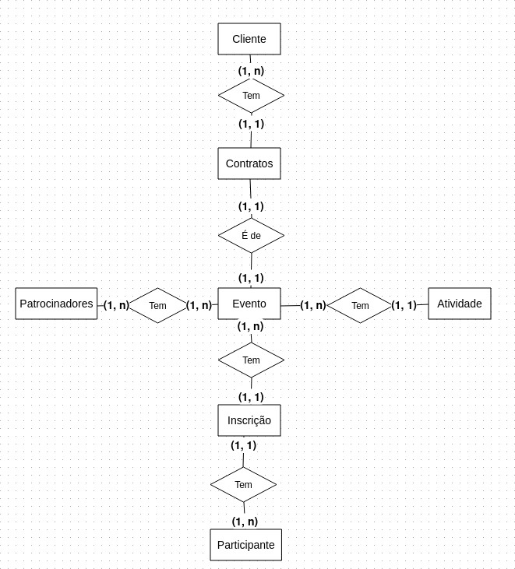
Figura 1

3.3 MODELAGEM LÓGICA

Figura 2
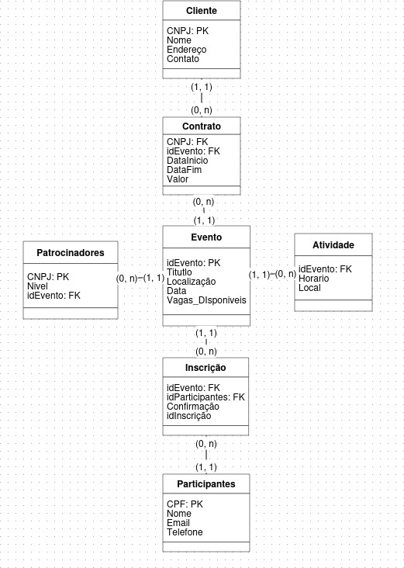
4 IMPLEMENTAÇÃO E TESTES
Esta seção detalha a transição do modelo lógico para o ambiente físico e a validação do banco de dados em um Sistema Gerenciador de Banco de Dados (SGBD) real.

4.1 Implementação
SGBD: PostgreSQL(versão 18), escolhido por ser um SGBD Relacional robusto, de código aberto, gratuito e com forte suporte à conformidade ACID e recursos avançados (como Triggers e Stored Procedures).
Sistema Operacional: Windows 10/11 ou Linux, ambiente padrão do desenvolvedor, adequado para hospedar o SGBD e executar os scripts.
Ferramenta Cliente: pgAdmin ou Dbeaver, utilizada para conectar-se ao servi-dor, gerenciar o banco de dados e executar os comandos DDL/DML.
A implementação física do banco de dados relacional já foi realizada através da execução do script DDL gerado a partir do modelo lógico. Inicialmente foi criado o banco de dados principal com o comando “ CREATE DATABASE db_techevents; ” .
O script DDL foi executado sequencialmente, As tabelas foram criadas na or-dem correta, começando pelas entidades fortes( sem chaves estrangeiras ) e seguindo para as tabelas que possuem relacionamentos( tabelas de li-gação e entidades fracas ).
A definição das Chaves Primárias(PK) e, principalmente das Chaves Estrangei-ras(FK) foi crucial, pois estas últimas estabelecem restrições de integrida-de.

4.2 Inserção Inicial de Dados (DML)
A fase de Inserção Inicial de Dados (DML) serviu para popular as tabelas com informações de teste, permitindo a validação posterior das consultas.

4.3 Exemplo:

-- Inserção de um Cliente

INSERT INTO Cliente (cnpj, nome_cliente, email_contato)

VALUES ('01.234.567/0001-89', 'Consultoria Alpha', 'contato@alpha.com');

-- Inserção de um Participante

INSERT INTO Participante (cpf, nome_participante, email) VALUES ('123.456.789-00', 'João Silva', 'joao.s@email.com');
-- Inserção de um Evento

-- Supondo que o Contrato com ID 1 já foi criado

INSERT INTO Evento (id_contrato, titulo_evento, data_evento, max_participantes)
VALUES (1, 'Workshop de Backend', '2025-11-15', 100);

-- Inserção na Tabela de Ligação N:N (Inscricao)

-- Supondo que o Participante com CPF '123.456.789-00' e Evento com ID 1 existam
INSERT INTO Inscricao (cpf_participante, id_evento, data_inscricao, status)
VALUES ('123.456.789-00', 1, CURRENT_DATE, 'Confirmada');
4.4 Testes e Validação
4.4.1 Testes de Integridade Referencial e Consistências
Os testes foram focados em garantir que as regras de negócio fossem mantidas pelo SGBD:
-Teste de FK: Tentativa de inserir uma inscrição referenciando um id_evento
inexistente. O SGBD deve retornar um erro, provando que a integridade referencial está ativa.
-Teste de PK: Tentativa de inserir dois Participantes com o mesmo CPF.
O SGBD deve impedir a operação, garantindo que a Chave Primária está única.
-Consistência de dados: Verificação se os tipos de dados aceitam valores válidos (Ex: garantir que a data_evento está no formato correto).

4.4.2 Regras de Negócios Específicas (TRIGGERS/STORED
PROCEDURES)
Para demonstrar uma aplicação de regras de negócio mais complexas e automatizadas, foi implementada uma Trigger:
-Trigger tgr_atualiza_vagas: Criada para ser executada após uma inserção de um novo registro na tabela INSCRICAO, Sua função é automaticamente subtrair do campo QtdMax na tabela EVENTO sempre que um participante tiver sua inscrição com status ‘Confirmada’, garantindo que o controle de lotação seja instantâneo e consistente.
5. RESULTADOS OBTIDOS
5.1 Regras de negócio

- RN01: Um Cliente pode ter vários Contratos, mas um Contrato pertence a apenas um Cliente.
- RN02: Um Contrato refere-se a exatamente um Evento.
- RN03: Um Evento pode ter vários Patrocinadores, e um Patrocinador pode patrocinar vários Eventos.
- RN04: Um Evento é composto por uma ou mais Atividades.
- RN05: Um Participante realiza uma Inscrição para um Evento específico.

5.2 Dicionário de Dados
5.2.1 Tabela Cliente: Tabela 1
Campo | Tipo de Dado | Tamanho |  | Descrição | Restrições
CNPJ | VARCHAR |  | 18 | Identificador único do cliente | PK, Not Null
Nome | VARCHAR |  | 100 | Razão social ou nome fantasia | Not Null
Endereço | VARCHAR |  | 255 | Endereço completo da sede
Contato | VARCHAR |  | 100 | Telefone ou e-mail de contato
    - Tabela Evento: Tabela 2
Campo | Tipo de Dado | Tamanho |  | Descrição | Restrições
idEvento | INTEGER | - |  | Código identificador do evento | PK, Auto Increment
Titulo | VARCHAR |  | 100 | Nome ou título do evento | Not Null
Localização | VARCHAR |  | 150 | Local geográfico do evento
Data | DATE | - |  | Data de realização | Not Null
Vagas_Disponiveis | INTEGER | - |  | Quantidade atual de vagas

5.2.3 Tabela Contrato: Tabela 3
Campo | Tipo de Dado | Tamanho | Descrição | Restrições
CNPJ | VARCHAR | 18 | Referência ao cliente contratante | FK, Not Null
idEvento | INTEGER | - | Referência ao evento contratado | FK, Not Null
DataInicio | DATE | - | Data de início da vigência
DataFim | DATE | - | Data de término da vigência
Valor | DECIMAL | 10,2 | Valor monetário do contrato
    - Tabela Participante: Tabela 4
Campo | Tipo de Dado | Tamanho |  | Descrição | Restrições
CPF | VARCHAR |  | 14 | Identificador único do participante | PK, Not Null
Nome | VARCHAR |  | 100 | Nome completo do participante | Not Null
Email | VARCHAR |  | 100 | Endereço de e-mail pessoal | Unique
Telefone | VARCHAR |  | 20 | Telefone celular ou fixo
    - Tabela Inscrição: Tabela 5
Campo | Tipo de Dado | Tamanho |  | Descrição | Restrições
idInscrição | INTEGER | - |  | Código único da inscrição | PK, Auto Increment
idEvento | INTEGER | - |  | Evento no qual se inscreveu | FK, Not Null
idParticipantes | VARCHAR |  | 14 | CPF do participante inscrito | FK, Not Null
Confirmação | VARCHAR |  | 20 | Status (Ex: 'Confirmada')
5.2.5 Tabela Atividade: Tabela 6
Campo | Tipo de Dado | Tamanho | Descrição | Restrições
idEvento | INTEGER | - | Vincula a atividade ao evento pai | FK, Not Null
Horario | TIME | - | Horário de início da atividade
Local | VARCHAR | 100 | Sala ou auditório específico
    - Tabela Patrocinadores: Tabela 7
Campo | Tipo de Dado | Tamanho |  | Descrição | Restrições
CNPJ | VARCHAR |  | 18 | Identificador do patrocinador | PK, Not Null
Nivel | VARCHAR |  | 50 | Categoria (Ex: Ouro, Prata)
idEvento | INTEGER | - |  | Evento patrocinado | FK

6 PROJETO DO BANCO DE DADOS

6.1 ANÁLISE DE REQUISITOS
Com a Elicitação coleto as necessidades e desejos dos stakeholders através de entrevistas e workshops. Após isso ocorre a análise para avaliar os requisitos e checar se existem inconsistências, dependências e conflitos. Então ocorre a documentação dos requisitos de forma clara e precisa, também utilizando diagramas. Depois ocorre uma validação para checar se os requisitos são realmente as necessidades dos stakeholders e se estão de acordo com o objetivo do projeto. No fim ocorre apenas o gerenciamento que fica até o final do projeto, podendo alterar e atualizar os requisitos para manter o projeto consistente e rastreável.
7. CONCLUSÃO
O objetivo geral de desenvolver um banco de dados relacional para a gestão de eventos da Agência TechEvents foi totalmente atingido. O processo de modelagem, partindo do DER resultou em um esquema de banco de dados robusto e livre de anomalias.
A correta definição das chaves estrangeiras garantiu a integridade referencial, impedindo inconsistências de dados que eram comuns no sistema anterior baseado em planilhas. A implementação de uma Trigger demonstrou a capacidade do sistema em automatizar e impor regras de negócio críticas, como o controle em tempo reale da lotação dos eventos.
Como proposta para futuras melhorias no sistema sugerem-se o desenvolvimento de um módulo de segurança baseado em papéis (como administrador, operacional, financeiro…) restringindo o acesso e a manipulação de dados sensíveis, uma integração com a WEB para facilitar o acesso às informações e permitindo o acesso direto aos sistemas, e também uma análise de desempenho para otimizar o banco com a criação de índices.

REFERÊNCIAS
-DATE, C. J. Introdução a sistemas de bancos de dados. Rio de Janeiro:
Campus, 1984.
-ELMASRI, R.; NAVATHE, S. B. Sistemas de Banco de Dados. São Paulo:
Pearson Addison Wesley, 2011.

